ГОСУДАРСТВЕННОЕ ОБРАЗОВАТЕЛЬНОЕ УЧРЕЖДЕНИЕ

ВЫСШЕГО ПРОФЕССИОНАЛЬНОГО ОБРАЗОВАНИЯ

"ДОНЕЦКИЙ НАЦИОНАЛЬНЫЙ ТЕХНИЧЕСКИЙ УНИВЕРСИТЕТ"

Факультет ИСП

Кафедра ПИ им. Л.П. Фельдмана

Лабораторная работа №1

по курсу: «Профессиональная практика программной инженерии»

по теме: «Базовые принципы работы с системами контроля версий»

Выполнил:

ст. гр. ПИ-19а

Коротач Е. С.

Проверил:

Филипишин Д. А.

Ищенко А. П.

ДОНЕЦК – 2023

**Выбранная тема**

14. Пасьянс, с возможностью игры по сети.

**Описание компонентов моделируемого проекта**

1. Модуль главного меню

2. Модуль настроек игры

3. Модуль загрузки игры

4. Модуль с функциями графики

5. Модуль для чата игроков

6. Модуль для меню паузы

7. Модуль для системы друзей

8. Модуль для игры с друзьями

9. Модуль для системы жалоб

10. Модуль для работы с аудио

11. Модуль для управления картами

12. Модуль для выбора игры

13. Модуль для победы в игре

14. Модуль для проигрыша в игре

15. Модуль для перезарядки подсказки

16. Модуль для комбо

17. Модуль для способностей

18. Модуль для регистрации аккаунта

19. Модуль для входа в аккаунт

20. Модуль для привязки аккаунта

21. Модуль для перемешивания карт

22. Модуль для раздачи карт

23. Модуль для инвентаря

24. Модуль для игры в казино

25. Модуль прокачки уровней

26. Модуль системы заданий

27. Модуль игрового магазина

28. Модуль игровой валюты

29. Модуль скинов окружения

30. Модуль системы достижений

**Шаги разработки игры**

1. Идея и концептуальное планирование: определение целей, идеи, жанра, аудитории и визуального стиля игры

2. Разработка механики и побочного сюжета игры

3. Создание дизайна игры: разработка геймплея, карт, карточных игр, графики и звука

4. Проектирование программных модулей игры

5. Реализация программных модулей

6. Тестирование игры

7. Выпуск игры

8. Поддержка и обновления игры

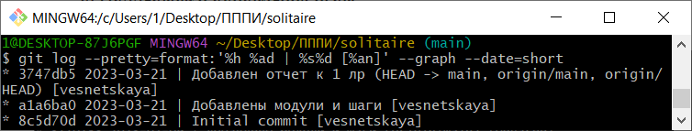

Рисунок 1 – Команда git log

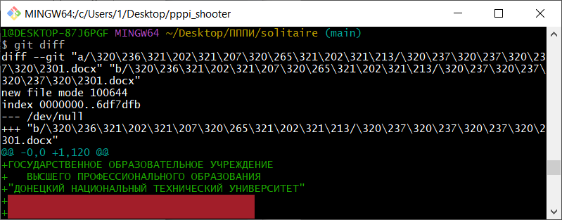

Рисунок 2 – Команда git diff